Gymnázium Gelnica

SNP 1, 056 01 Gelnica

**Rybárstvo a environmentálny stav vody v rybárskom revíre Švedlár**

Stredoškolská odborná činnosť

č. odboru: 07 Pôdohospodárstvo

(poľnohospodárstvo, lesné a vodné hospodárstvo)

Gelnica riešiteľ

2015 Dajana Mezenská

Ročník štúdia: tretí

Gymnázium Gelnica

SNP 1, 056 01 Gelnica

**Rybárstvo a environmentálny stav vody v rybárskom revíre Švedlár**

Stredoškolská odborná činnosť

č. odboru: 07 Pôdohospodárstvo

(poľnohospodárstvo, lesné a vodné hospodárstvo)

Gelnica riešiteľ

2015 Dajana Mezenská

Ročník štúdia: tretí

Konzultant: RNDr. Lenka Škarbeková

**Vyhlásenie**

Vyhlasujem, že som svoju prácu vypracovala samostatne a na základe svojich poznatkov a literatúry, ktorá je uvedená v zozname použitej literatúry.

....................................

podpis

**Poďakovanie**

Touto cestou sa chcem poďakovať členom RZ Švedlár, p. Jánovi Patzovi a RNDr. Lenke Škarbekovej za vedomostný prínos, odborný dohľad, cenné rady a pripomienky pri vypracovaní tejto práce.

**OBSAH**

Vyhlásenie

Obsah

Úvod

Ciele .......................................................................................................................................6

Metodika práce...................................................................................................................7

1 Rybárstvoo, vznik, história, tradícia...............................................................................7

* 1. Svetový deň rybárstva.....................................................................................................7

1.2 Využitie jazera Turzov na banské účely...........................................................................8

1.3 Určovanie kvality vody pomocou makrozoobentosu........................................................

3 Výsledky..............................................................................................................................9

3.1 Fyzikálno-chemické a chemické vlastnosti vody z vytekajúcich banských štôlní……11

### 3.2 Fyzikálne, chemické, biologické a mikrobiologické vlastnosti vody v jazere Turzov................................................................................................................................14

3.3 Hodnotenie kvality vody v prítoku jazera a v jazere Turzov pomocou makrozoobentosu....................................................................................................................93.4 Analýza sedimentu jazera……………………………………………………………...17

Záver.....................................................................................................................................18

Resumé.................................................................................................................................19

Použitá literatúra...................................................................................................................20

Prílohy..................................................................................................................................21

**ÚVOD**

"*Kto si neváži malé ryby, nezaslúži si veľké. Kto si neváži malých rybárov, nezaslúži si byť rybárom vôbec!"* - Jaroslav Heler.

,,Rybárstvo skrýva v rôznorodom počínaní oddych po práci, relax v krásnom prostredí, skúšku nervov a hlavne preukázať voči sebe a prírode svedomitosť, ako ju ochraňovať.“

Často krát je rybárstvo koníčkom preneseným z generácie na generáciu. Je to tak aj v mojom prípade. Pretože môj otec je rybár a veľakrát som s ním chodila chytať ryby, práve preto ma rybárčenie tak oslovilo. Zachovávajú sa tak tradície a mnoho rybárov chodí práve k vode zabudnúť na všetky starosti a nabrať pozitívnu energiu.

Rybárstvo patrí medzi najmasovejšie formy trávenia voľného času. ,,Ten, kto aspoň raz v prírode bol s udicou pri rieke alebo vodnej nádrži a vnímal okolitú prírodu, kto prvýkrát v živote chytil rybu, nikdy na tú chvíľu nezabudne. S veľkou pravdepodobnosťou ostane pri rybárstve aj ďalšie roky.“

Často sme sa zamýšľali nad problematikou znečistenia vôd. Keďže bývame v tesnej blízkosti rieky Hnilec, veľakrát sa stretávame s tým, ako ľudia svojim nedbalým konaním znečisťujú jeho brehy. Mali by si konečne vstúpiť do svedomia a správať sa v zmysle: „Neskoro je plakať nad rozliatym mliekom, keď sa tok rieky vyleje a narobí veľké škody.“

**Metodika práce**

Pri vypracovaní tejto práce sme spolupracovali s Rybárskym zväzom Švedlár, kde nám poskytli k nahliadnutiu členskú kroniku, ktorú sme si podrobne naštudovali. Zozbierali a zdokumentovali sme vlastný fotografický materiál a tiež od členov rybárskeho združenia. Práca obsahuje aj interview s najstarším členom rybárskeho zväzu p. Jánom Patzom.

Pri príprave mapy s označením opisovaného územia sme pracovali so stránkou [www.google.maps.sk](http://www.google.maps.sk) a GPS súradnice sme zaznačili pomocou GPS zariadenia.

Pri určovaní environmentálneho stavu vody v Smolníckom potoku a v rieke Hnilec sme použili monitorovací kufrík Aquamerck a materiály projektu Aqua. Kvalitu vody sme určili na základe BMWP indexu.

**Ciele práce**

* priblížiť zaujímavosti o vzniku a histórii rybárstva,
* opísať rybárstvo v rámci Rybárskeho revíru Švedlár,
* naštudovať kroniku RZ Švedlár,
* uskutočniť interview s najstarším členom RZ Švedlár,
* zozbierať a zdokumentovať fotomateriál RZ Švedlár,
* pomocou monitorovacieho kufríka určiť vybrané parametre vody vo vybraných miestach vodných tokov RZ Švedlár,
* určiť kvalitu vody v Smolníckom potoku a jeho vplyv na kvalitu vody v rieke Hnilec.

**1 Rybárstvo – vznik, história, tradícia**

História rybárstva je takmer taká stará ako história ľudstva. Na základe izotopovej analýzy kostrových pozostatkov muža z východnej Ázie, ktorá u neho potvrdila pravidelnú konzumáciu sladkovodných rýb, ju spoľahlivo vieme datovať už od roku 40 000 p.n.l.

Rybolov prešiel dlhým vývojom, menili sa jeho praktiky, spôsoby no najmä účel. Pôvodným účelom rybolovu bola obživa, neskôr to bol obchod a v stredoveku sa o rybárstve prvýkrát uvažovalo ako o športe. Podľa niektorých existuje názor, že rybárstvo sa v súčasnej dobe pokladá za piaty najobľúbenejší šport sveta.

K najstarším spôsobom lovu patril lov do rúk, lov harpúnou, lukom či šípom. Dôvtipnosť a vynaliezavosť primitívnych ľudí badať je zaujímavá napríklad v technike lovu rýb do rúk. Rukami sa chytalo v menších i väčších vodách a to hlavne pod brehmi, kam sa ryby uchyľovali. Úspech lovu väčšinou záležal od dobrej znalosti miest. Lovec vždy postupoval po prúde a vodu pred sebou kalil, pretože dobre vedel, že ak vodu zakalí, ryby nebudú môcť dýchať a budú vystrkovať hlavy nad hladinu a lapať po vzduchu. Niektoré kmene v Afrike na lov využívali tiež rastlinné jedy, ktoré aplikovali v tečúcich vodách, čím vyvolali u rýb strnulý stav, na základe ktorého bol znemožnený ich pohyb.

Najstaršou dobou kedy je rybolov podložený dôkazmi je paleolit – staršia doba kamenná. Prví lovci boli neandertálci, ktorí lovili hlavne harpúnami vyrobenými z kostí. Tie boli úzke a vybavené jednou až dvoma radami spätných háčikov, aby nabodnutá ryba pevne držala a neskĺzla z harpúny.

V období neolitu (mladšia doba kamenná) okolo 8 000 p.n.l. sa vyskytujú spôsoby lovu rýb, ktoré sú už veľmi podobné tým dnešným. Chytanie rýb bolo veľmi populárne a predstavovalo pomerne jednoduchý spôsob zabezpečovania obživy. Rybolov v tej dobe bol rovnako dôležitý ako lov. Za čias starých Egypťanov predstavovali ryby najväčšiu zložku potravy. No na druhej strane, starí Egypťania považovali po náboženskej stránke ryby za opovrhnutia hodné živočíchy. Starí Egypťania vynašli rôzne nové rybárske náradia a metódy rybárčenia. Využívali jednoduché trstenné lode, tkané siete, košíky z vŕbových konárov, harpúny, či udice s háčikmi - boli objavené o dĺžke osem milimetrov až osemnásť centimetrov.

Starí Rimania v 4.storočí už lovili pstruhy na umelé mušky. Okrem iného aj organizovali súťaže v rybolove, ba dokonca o rybároch písali básne.

Čínski rybári mali prúty vyrobené z bambusu, vlasec z hodvábu a ako návnadu používali varenú ryžu.

Z hľadiska rybárskeho náčinia a metód k výraznému zdokonaleniu dochádza v 17. storočí, keď bol vynájdený navijak s cievkou.

Začiatok stredoveku je na území Slovenska a Česka pokladaný za zlatý vek rybníkov. Rybári sa prvýkrát začali oficiálne organizovať a zakladať rybárske cechy. Po celý vývoj až do stredoveku mohol ryby loviť každý. Prvýkrát dochádza k obmedzovaniu tohto práva v období feudalizmu, kedy právo rybolovu prešlo na panovníka, podobne ako aj vlastníctvo celej pôdy z ríši. Toto právo potom panovník postupom času prenecháva členom svojej družiny a rieky sa stali súkromným majetkom.

Čo sa týka Slovákov, na našom území má rybárstvo dlhú tradíciu. Na našom území patrili ryby k obľúbeným pokrmom pre vyššie spoločenské vrstvy. Rýb sa konzumovalo o mnoho viac ako dnes, čo súviselo aj s cirkevnými pôstmi [spracované podľa 1].

**1.1 Svetový deň rybárstva**

Delegáti Svetovej konferencie o regulácii a rozvoji rybárstva v roku 1984 v Ríme rozhodli, že Svetový deň rybárstva a aktivity s tým súvisiace sa budú sláviť 27. júna.

**2 Rybárstvo a zákon**

**Rybárstvo** je podľa zákona č. 139/2002 Z. z. o rybárstve definované ako ,,súhrn činností zameraných na zachovanie, zveľaďovanie, ochranu genofondu rýb a optimálne využívanie produkcie ichtyofauny ako prírodného bohatstva Slovenskej republiky.“

**Ryby** sú podľa tohto zákona ,,všetky vodné stavovce dýchajúce žiabrami – kruhoústnice, drsnokožce, lúčoplutvovce, vodné mäkkýše, kôrovce a iné planktonické či bentické bezstavovce žijúce vo vodách.“

**Rybársky revír** je ,,ministerstvom určená a hranicami vymedzená vodná plocha a ich hranice sa určujú naprieč vodných tokov spravidla tak, aby boli súvislé, tvorili ich trvalé terénne prekážky, mosty, hate, riečne stupne alebo prítoky vodného toku.“

Vody rybárskych revírov sa podľa spomínaného zákona o rybárstve delia na vody lososové a vody kaprové.

V lososových vodách žijú predovšetkým druhy rýb, akými sú ,,pstruh potočný (*Salmo trutta morpha fario*), pstruh dúhový (*Oncorhynchus mykiss*), sivoň potočný (*Salvelinus fontinalis*), hlavátka podunajská (*Hucho hucho*) a lipeň tymiánový (*Thymallus thymallus*). Významné sprievodné druhy rýb sú hlaváč bieloplutvý (*Cottus gobio*), hlaváč pásoplutvý (*Cottus poecilopus*), čerebľa pestrá (*Phoxinus phoxinus*) a slíž severný (*Barbatula barbatula).*

V kaprových vodách žijú druhy ako kapor sazan (*Cyprinus carpio* - divá forma), kapor rybničný (*Cyprinus carpio* - zdomácnená forma), šťuka severná (*Esox lucius*), zubáč veľkoústy (*Stizostedion lucioperca*), sumec veľký (*Silurus glanis*) a úhor európsky (*Anguilla anguilla*). Významné sprievodné druhy rýb sú hlavátka podunajská (*Hucho hucho*), podustva severná (*Chondrostoma nasus*), mrena severná (*Barbus barbus*), jalec hlavatý (*Leuciscus cephalus*) a jalec maloústy (*Leuciscus leuciscus*).

Vody lososové sa delia na vody pstruhové a vody lipňové. Za pstruhové vody sú pokladané vody, ktoré svojím charakterom a kvalitou vytvárajú prostredie na dominantné zastúpenie pstruha, a lipňové sú tie vody, ktoré vytvárajú prostredie na dominantné zastúpenie lipňa [spracované podľa 2].

**Vlastná práca**

**3 Slovenský rybársky zväz Švedlár**

**3.1 Charakteristika rybárskeho revíru a opisovaného územia**

Rybársky zväz Švedlár je vymedzený od obce Nálepkovo až po ústie Smolníckeho potoka v Mníšku nad Hnilcom v okrese Gelnica v Košickom kraji. Patrí k nemu aj jazero Úhorná. Rybársky revír a jeho vodné toky patria do povodia Bodrogu a Hornádu.

**3.1.1. Rieka Hnilec**

Rieka Hnilec vyviera v lokalite pod Kráľovou Hoľou v nadmorskej výške 1940 m.n.m. Táto oblasť je zakomponovaná do prírodných krás Hnileckej doliny. Rieka preteká [Slovenským rajom](http://sk.wikipedia.org/wiki/Slovensk%C3%BD_raj) a [Volovskými vrchmi](http://sk.wikipedia.org/wiki/Volovsk%C3%A9_vrchy" \o "Volovské vrchy) a pri [Margecanoch](http://sk.wikipedia.org/wiki/Margecany) sa vlieva do [Hornádu](http://sk.wikipedia.org/wiki/Horn%C3%A1d). K najvýznamnejším prítokom rieky Hnilec patrí ľavostranný [Železný potok](http://sk.wikipedia.org/wiki/%C5%BDelezn%C3%BD_potok_(pr%C3%ADtok_Hnilca)) a pravostranné prítoky [Smolnícky](http://sk.wikipedia.org/wiki/Smoln%C3%ADk_(pr%C3%ADtok_Hnilca)) a [Kojšovský potok](http://sk.wikipedia.org/w/index.php?title=Koj%C5%A1ovsk%C3%BD_potok&action=edit&redlink=1" \o "Kojšovský potok (stránka neexistuje)).

**3.1.2. Smolnícky potok**

Smolnícky potok má dĺžku 19,7 km a pramení pod Úhornianskym sedlom v nadmorskej výške 960 m. Tvorí časť prítoku už spomínaného jazera Úhorná, ďalej preteká cez obce Smolník a Smolnícka Huta. Po ukončení ťažby v roku 1990 boli čerpadlá v baniach odstavené a banské priestory boli stále viac zatápané vodou. Už krátko po ukončení zatápania sa objavili prvé intenzívne priesaky banských vôd, silne kyslých vôd /pH týchto vôd je rovné 3-5/. Dňa 11. 6. 1994 bol hlásený masívny úhyn rýb v potoku Smolník, do ktorého sú cez šachtu Pech odvádzané banské vody zo zatopeného banského diela.

**3.1.3. Jazero Úhorná**

Nádrž Úhorná je banský tajch, ktorý sa nachádza v katastrálnom území Smolníka. Je evidovaná ako technická pamiatka. Mala zachytávať dažďovú vodu a zabraňovať povodniam. Rozvoj baníctva si vyžadoval diela nielen pod zemským povrchom, ale i na ňom. K výstavbe vodnej nádrže došlo v roku 1768. Postavili ju v dôsledku nedostatku vody na pohon mechaniky banských strojov. Hrádzu navŕšili z lomového kameňa a hlineného násypu. Prítoky sú hneď tri a z toho dva urobené tak, aby v prípade nadbytku vody bolo možné odkloniť ich toky. Tým sa eliminuje možnosť preťaženia hrádze. Z vodnej nádrže sa okrem prirodzeného odtoku odvádzala voda aj podzemným kanálom takzvaným Gromom dlhým 7 450 metrov rovno k smolníckym baniam. Technické parametre podzemného kanálu boli šírka 50 cm, hĺbka 60 cm, spád tečúcej vody 60 metrov a 130 litrov sekundových. Celý bol vybudovaný z plochých kameňov. Biotop Úhornianského jazera sa nachádza v približnej nadmorskej výške 850 m.n.m. a keďže nad ním sa nenachádzajú žiadne bane ani štôlne a v minulosti tam neprebiehala banská činnosť, môže sa pýšiť zachovanou prírodou a vysokou čistotou vody.

**3.2 Slovenský rybársky zväz Švedlár**

Slovenský rybársky zväz Švedlár ako organizácia existuje od 15. apríla 1925. Jej súčasný oficiálny názov je Slovenský rybársky zväz miestna organizácia Švedlár.

Cieľom rybárskych spolkov v minulosti bolo zveľaďovať rybárstvo na tečúcich vodách, ktoré bolo možne uskutočniť len v súlade so záujmami vlastníkov a prenajímateľov rybárskych revírov.

Vtedajší ,,Rybársky spolok“ pozostával z cca 20 členov, z ktorého počtu si zvolili predstavenstvo. Členovia spolku platili za užívanie revíru stanovený poplatok do obecnej pokladnici.

Členovia spolku sa pravidelne ročne po sezóne stretli zhodnotiť dosiahnuté úspechy i neúspechy, uskutočnili sa i posedenia pri dobrom rybárskom guláši. Tým, že sa v 40-50 rokov podstatne zmenili hospodárske a politické aspekty, zmenili sa i stanovy v rybárstve a čo hlavne zákony. Z bývalých ,,prenajímateľov revíru“ a tak zvanom „spolku“ sa vytvorila záujmová organizácia, na základe čoho sa členská základňa rozšírila. Podnetom zakladania rybárskych spoločností v novoutvorenej ČSR, bolo nové politické usporiadanie, čo prinášalo celý rad zmien v spoločenskom živote hlavne v myslení ľudí, a tak sa dostávajú do popredia prví nadšenci začínajúci chápať, že bez „vody, slnka a vzduchu“ riek do života na zemi, preto je ochrana prírody a jej zveľaďovanie nevyhnutnou povinnosťou každého občana a to zvlášť zainteresovaného.

Členská základňa a počet rybárov sa z roka na rok menila a stav k 31.12.1985 bol 101 členov. K roku 1996 MO-SRZ obhospodaruje 18 km vodného toku čo predstavuje 20,3 ha vodnej plochy, na ktorej si majú možnosť 90 rybári vyskúšať rybárske umenie.

**3.2.1. Členstvo v RZ a jeho vznik**

1. Členstvo vo zväze je dobrovoľné.

Členom RZ sa môže stať občan Slovenskej republiky, ktorý dovŕšil 18 rokov veku a spĺňa tieto podmienky:

1. súhlasí so stanovami zväzu a zaväzuje sa nimi riadiť,
2. stotožňuje sa s úlohami zväzu a aktívne sa zúčastňuje na ich realizácii,
3. s úspechom absolvuje školenia a skúšky zo základných rybárskych predpisov a preukáže dostatočné rybárske znalosti,
4. nedopustil sa v posledných troch rokoch úmyselného trestného činu, za ktorý bol právoplatne odsúdený, nedopustil sa závažného priestupku proti predpisom o rybárstve (pytliactvo a pod.) čo potvrdí čestným prehlásením.
5. Za člena zväzu prijíma výbor základnej organizácie na základe písomnej prihlášky záujemcu. Členstvo vzniká prijatím a zaplatením zápisného a členského príspevku. Proti neprijatiu za člena zväzu sa môže záujemca písomne odvolať na členskú schôdzu základnej organizácie.
6. Člen zväzu môže byť organizovaný len v jednej základnej organizácii zväzu.
7. Prestup z jednej do inej základnej organizácie bez prerušenia členstva je možný len na základe písomnej žiadosti člena, po vyjadrení pôvodnej organizácie a po súhlase organizácie, do ktorej hodlá prestúpiť. Zápis o zmene v evidencii členstva sa poznamená v členskej legitimácii člena zväzu.
8. Základne organizácie zväzu môžu zriaďovať:
9. krúžky detí pre deti vo veku od 6 do 14 rokov,
10. kluby mládeže pre mládež vo veku od 15 do 17 rokov.
11. Členstvo detí vo veku od 6 do 14 rokov v krúžkoch detí a členstvo mládeže vo veku od 15 do 17 rokov v kluboch mládeže, sa pre účely vydávania povolení na lov rýb, považuje za členstvo vo zväze. Dolnú hranicu veku musí dieťa alebo mladistvý dosiahnuť k 31.12. príslušného kalendárneho roka.
12. deťom vo veku do 6 rokov môže byť vydané povolenie na lov rýb na bič zdarma, pričom môžu loviť len v sprievode dospelého člena SRZ
13. Pridruženým členom zväzu sa môže stať cudzinec, ktorý ma povolený trvalý, alebo prechodný pobyt na území Slovenskej republiky. Pridružené členstvo sa považuje za členstvo vo zväze s výnimkou hlasovacieho, volebného práva ako i účasti na majetku pri zrušení zväzu.
14. Člen môže požiadať výbor základnej organizácie o prerušenie členstva najviac na dobu dvoch rokov.
15. Za prerušenie členstva sa považuje aj dočasné vylúčenie z disciplinárnych dôvodov.
16. Obnovenie členstva po uplynutí doby prerušenia členstva a uplynutie doby dočasného vylúčenia sa nepovažuje za nové prijatie podľa ods.2 tohto paragrafu a člen nemusí platiť zápisné. Do 15 dní po uplynutí lehoty je však povinný zaplatiť členský príspevok a splniť členské povinnosti za príslušný kalendárny rok, inak mu členstvo zaniká.

**3.2.2. Platenie členských príspevkov na rok 2015**

Členská známka dospelý....................................20,00 Eur

Členská známka mládež do 18r. .........................14,00 Eur

Snemová známka ................................................ 0,00 Eur

Povolenka P- dospelý ...........................................20,00 Eur

Povolenka P- dôchodcovia.................................... 15,00 Eur

Povolenka P- ryb. stráž......................................... 15,00 Eur

Povolenka P- detská do 15r. ................................. 15,00 Eur

**Dospelí - ženy Dôchodcovia**

Členská známka..............20,00 Členská známka .................20,00

Povolenka P- mies. ........ 20,00 Povolenka P- mies ............. 15,00

Manipulačný poplatok ..... 1,00 Manipulačný poplatok ......... 1,00

Spolu .............................. 41,00 Spolu .................................. 36,00

**Mládež do 18 rokov Deti**

Členská známka ............... 14,00 Povolenka ......................... 15,00

Povolenka ......................... 20,00 Manipulačný poplatok ..... 1,00

Manipulačný poplatok ....... 1,00 Spolu .................................. 16,00

Spolu ................................. 41,00

**Hosťovacie povolenky**

Povolenka P- denná ................................ 10,00 Eur

Povolenka P- týždenná ........................... 25,00 Eur

Povolenka K- zväzová ............................ 73,00 Eur

Povolenka P- sezónna ............................ 33,00 Eur

Povolenka K- Deti zväzová ..................... 20,00 Eur

**3.2.3. Zánik členstva**

1. Členstvo vo zväze zaniká:
2. smrťou člena,
3. vystúpením člena,
4. nezaplatením členského príspevku v termíne do 31. marca. Nedodržanie lehoty na zaplatenie členského príspevku možno z preukázateľných závažných dôvodov výnimočne odpustiť, najneskoršie však do konca bežného roka.
5. trvalým vylúčením z členstva zo zväzu (dňom právoplatnosti rozhodnutia)
6. Po zániku členstva vo zväze sa členstvo môže obnoviť podaním prihlášky, zaplatením zápisného a členského príspevku. Členstvo vo zväze sa nemôže obnoviť v prípade trvalého vylúčenia z disciplinárnych dôvodov.
7. Dočasné vylúčenie a prerušenie členstva sa nepovažuje za zánik členstva.

**3.3 Kronika SRZ Švedlár**

Kronika SRZ Švedlár píše svoju históriu od roku 1985. Má 190 zapísaných strán a jej zapisovateľom bol až do roku 1990 najstarší člen rybárskeho združenia p. Ján Patz. Je písaná rukou zapisovateľa a obsahuje kreslené ilustrácie, ktoré sú dokumentované v prílohe práce.

Z kroniky sa dozvedáme o stretnutiach členov RZ, povodniach, členských príspevkoch, priebehoch jednotlivých rybárskych schôdz, úlovkoch, aktivitách RZ, pytliackej a brigádnickej činnosti členov RZ ako aj o environmentálnych škodách, poveternostných podmienkach, záplavách a úhynoch rýb, ale aj o tom, že v minulosti ,,*potok Hnilec bol uznávaný ako najčistejší a gravitačne akoby zakomponovaný do prírodných krás Hnileckej doliny, žiaľ končiaci prítokom zo Smolníka /Banský závod/ do toku Hnilec v Mníšku nad Hnilcom. Hnilec a v ňom život živočíchov zaručili nie len maximálnu existenciu výbornému stavu rýb v toku, ale mnohonásobne umožnil rozmnoženiu a narušenému rastu: pstruha, duháka, lipňa, jalca, mreny, raka a ostatných živočíchov ako potravu. Práve rak bol garantom pri sledovaní čistoty toku riek, pretože tam kde je rak tak tam je čistá voda.“*

,,*Agresívnou otravou, čím vznikol úhyn rýb a ostatných živočíchov v dolnej časti Hnilca, v roku 1987 došlo k znečisteniu rieky Hnilec, chemickou otravou zo závodu „Združenia“- Švedlár, „ŽB Smolník“ čo predstavovalo škodu vo výške 151 000 -KČS.“*

***,,****Neznámi páchatelia sa vlámali do objektu rybníka v Mníšku nad Hnilcom ,,DIRENSEIFEN" odkiaľ vypustili či vylovili nasadených 1700 ks plodkov čím vznikla veľká škoda organizácie. Častejšia kontrolná činnosť členov RS predpokladá odhaliť rozmáhanie pytliactva u dospelých a hlavne u školskej mládeži.“*

*,,Náhon vodnej elektrárne v Mníšku nad Hnilcom možno považovať za odchovný úsek rýb - dôkazom čoho bolo, že sa v ňom dňa 29. okt. za účasti 12 odvážnych rybárov odchovalo a vychytalo 467 kusov pstruh potočný 191 kusov lipeň, 53 kusov Jalec a 23 kusov raky celkom vo váhe 100kg. Ryby sa prenášali do toku Hnilec. Tento zásah bol uskutočnený na základe výzvy majiteľa Malej vodnej elektrárne, že sa z náhonu voda vypustí za účelom jeho vyčistenia.“*

*,,Záplavy v dňoch 3. - 29.júna 2006 spôsobili, že hladina vody sa na 4 dni v koryte Hnilca prevýšila o 2 m a podobný stav bol zistený i na blízkych prítokoch revíru.“*

V kronike je uvedené, že ,,*najväčším úlovkom členov RZ bol úlovok pstruha potočného s váhou 2,5 kg a dĺžkou 53 cm, chytený v rieke Hnilec v Mníšku nad Hnilcom.“*

* 1. **Výskyt rýb v rybárskom revíre Švedlár**

Zoznam rýb, ktoré sa vyskytujú v rybárskom revíre Švedlár s ich najmenšou lovnou mierou a dobou hájenia je uvedený v Tabuľke 1.

**Tabuľka 1** Druhy rýb v RZ Švedlár

|  |  |  |
| --- | --- | --- |
| ***Druhy rýb*** | **Najmenšia lovná miera** | **Doba hájenia** |
| Pstruh potočný  *(Salmo trutta morfa fario)* | 25 cm | od 01.09. do 15.04. |
| Pstruh dúhový  *(Oncorhynchus mykiss)* | 25 cm | od 01.01. do 15.04. |
| Sivoň potočný  *(Salvelinus fontinalis)* | 25 cm | od 01.01. do 15.04. |
| Lipeň tymiánový  *(Thymallus thymallus)* | 27 cm | od 01.01. do 31.05 |
| Ostriež zelenkavý  *(Perca fluviatilis)* | - | - |

**3.5 Sumarizácia úlovkov za rok 2014**

V roku 2014 sa najviac ulovilo pstruhov dúhových v počte 1337 ks a váhou 521,25 kg.

**Tabuľka 2** Úlovky rýb v RZ Švedlár v roku 2014

|  |  |  |
| --- | --- | --- |
| **Hnilec č.3 (4-0570-4-1)** | **Počet ks** | **Hmotnosť v kg** |
| Lipeň tymiánový | 300 ks | 78,06 kg |
| Pstruh dúhový | 1 ks | 0,41 kg |
| Pstruh potočný | 382 ks | 105,67 kg |
| **Jazero Úhorná (4-0870-4-1)** |  |  |
| Ostriež zelenkavý | 2 ks | 0,42 kg |
| Pstruh dúhový | 1337 ks | 521,25 kg |
| **Smolnícky potok (4-2360-4-1)** |  |  |
| Pstruh potočný | 1 ks | 0,25 kg |

**4.5.1 Druhové zastúpenie úlovkov za rok 2014**

**Tabuľka 3** Úlovky rýb v SRZ Švedlár v roku 2014 s druhovým rozlíšením

|  |  |  |  |  |  |  |
| --- | --- | --- | --- | --- | --- | --- |
| **Druh ryby** | **Celkový počet ulovených rýb** | **% z celkového počtu ulovených kusov** | **Celková hmotnosť ulovených rýb** | **% z celkovej hmotnosti** | **Priemerná hmotnosť úlovkov v kg** | **Hodnota úlovkov v** € |
| **Lipeň tymiánový** | 300 | 14,83% | 78,06 | 11,06% | 0,26 | 1,170,90 |
| **Ostriež zelenkavý** | 2 | 0,10% | 0,42 | 0,06% | 0,21 | 0,67 |
| **Pstruh dúhový** | 1338 | 66,14% | 521,66 | 73,88% | 0,39 | 1971,88 |
| **Pstruh potočný** | 383 | 18,93% | 105,92 | 15,00% | 0,28 | 991,43 |
| **Spolu:** | **2023** | **-** | **706,06** | **-** | **0,35** | **4134,88** |

**5. Interview s najstarším členom rybárskeho zväzu**

Oslovili sme pána Jána Patza, ktorý nám odpovedal na zopár otázok.

1. **Ako dlho ste členom rybárskeho zväzu?**

Členom rybárskeho zväzu som od roku 1954.

1. **Čo Vás viedlo k tomu, aby ste sa stali členom rybárskeho zväzu?**

Bola to taká zvláštna iniciatíva. V prvom rade to bol mimoriadny vzťah k vzťah k prírode a k rieke Hnilec.

1. **Aký bol váš najväčší úlovok a kde?**

Bolo to ešte v čase mladších rokov, keď som mal viac času na rybárčenie. Teraz to nie je zo zdravotných dôvodov možné, je to skôr ako relax.

1. **Bavilo Vás písanie kroniky a ilustrovanie?**

Áno bavilo, lebo je to moje životné dielo. Mal som k tomu vzťah. Moja práca bola administratívneho charakteru, na základe som čoho som mal inšpiráciu pre písanie kroniky. Funkciu kronikára som vykonával od vzniku združenia až do roku 2010. Žiaľ zo zdravotných dôvodov som musel túto prácu ukončiť.

1. **Na akú návnadu sa najlepšie chytajú ryby?**

Každý rybár má svoju taktiku pri chytaní rýb, ale najlepšie ryby berú na umelé nástrahy.

1. **Čo si myslíte, rybárčilo sa viac predtým alebo teraz?**

Spôsob lovenia predtým bol náročnejší ako dnes. Predtým rybár mohol loviť len z brehu rieky. Bolo zakázané loviť z mosta a prekladov. Terajšia mládež myslí viac na počítače a iné aktivity a nevenuje sa relaxu a pobytu v prírode.

1. **Stretli ste sa pri rybárčení s pytliakmi?**

Bol som dlhé roky členom rybárskej stráže. Stretol som sa s niekoľkými prípadmi pytliactva, no všetko bolo vyriešené v rámci pravidiel rybárskeho zväzu.

**6. Enviromentálny stav vody v rybárskom revíre Švedlár**

**6.1 Chemický monitoring vody**

Pomocou monitorovacieho kufríka Aquamerck a jeho reagencií sme vo vzorkách vody z troch vybraných miest zistili vybrané chemické parametre, ktoré sú prezentované v Tabuľke 3. pH v potoku Smolník indikovalo hodnotu v kyslej oblasti.

**Tabuľka 4** Výsledky monitoringu vybraných úsekov

|  |  |  |  |
| --- | --- | --- | --- |
|  | **Voda v rieke Hnilec nad ústim Smolníckeho potoka** | **Voda v Smolníckom potoku pred ústim do Hnilca** | **Voda v mieste sútoku rieky Hnilec a Smolníckeho potoka** |
| pH | 7,0 | 6 | 6,5 |
| NO2-1 | 0 mg/l | 0 mg/l | 0 mg/l |
| PO4-1 | 0 mg/l | 0 mg/l | 0 mg/l |
| NH4-1 | 0 mg/l | 0 mg/l | 0 mg/l |
| NH4-3 | 0,16 mg/l | 0 mg/l | 0 mg/l |

**6.2 Monitoring vody pomocou makrozoobentosu**

V časti jazera Úhorná sme určili druhy makrozoobentosu uvedené v Tabuľke 5.

**Tabuľka 5**. Druhy makrozoobentosu žijúce v jazere Úhorná

|  |  |  |  |
| --- | --- | --- | --- |
| **Druh - čeľaď** | **Skóre** | **Jazero Úhorná** | |
| Heptageniidae | 10 | 10 | |
| Ephemeridae | 10 | 10 | |
| Dugesia gonocephala | 5 | - | |
| Anisoptera | 8 | 8 | |
| Zygoptera | 8 | 8 | |
| Gammaridae | 6 | 6 | |
| Chironidae | 2 | 2 | |
| Astacus astacus | 8 | 8 |  |
| Lymnea sp. | 3 | 3 |  |
| Perlidae | 10 | 10 |  |
| Potápnik obrúbený – *Dytiscus marginalis* -Coleoptera | 5 | 5 |  |
| Hirudinae | 3 | 3 |  |
| Polycentropodidae | 7 | **7** |  |
| **Spolu** | **-** | **80**  **dobrý ekol.stav** |  |

V časti potoka Smolník pred ústím do rieky Hnilec v Mníšku nad Hnilcom sme zaznamenali iba prítomnosť niekoľkých jedincov pijavíc, ktorým prislúcha skóre 3 a teda výsledné skóre odpovedá podľa tabuľky silne znečistenej vode.

**Záver**

Práca sa zaoberá činnosťou rybárstva Rybárskeho zväzu s pôsobnosťou v okrese Gelnica. Obsahuje informácie od vzniku, charakteristiky a činnosť zväzu. Spracúvava tiež najdôležitejšie informácie z kroniky rybárskeho zväzu od roku 1985. Obsahuje aj interview s jej najstarším členom, zapisovateľom Jánom Patzom.

V rybárskom revíri Švedlár sa vyskytuje 5 druhov rýb. Najviac loveným druhom rýb je pstruh dúhový.

Súčasťou práce je aj bohatá fotodokumentácia vybraných častí kroniky, druhov rýb, zaujímavostí, rybárskeho náčinia a oblasti.

Pomocou monitorovacieho kufríka Aquamerck a jeho reagencií sme vo vzorkách vody z troch vybraných miest zistili, pH v potoku Smolník indikovalo hodnotu v kyslej oblasti. V jazere Úhorná bola kvalita vody dobrá. V časti potoka Smolník v Mníšku nad Hnilcom sme zaznamenali iba prítomnosť niekoľkých jedincov pijavíc a teda výsledné skóre odpovedá podľa tabuľky silne znečistenej vode.

**Zhrnutie**

Práca sa zaoberá činnosťou rybárstva Rybárskeho zväzu s pôsobnosťou v okrese Gelnica. Obsahuje informácie od vzniku, charakteristiky a činnosť zväzu. Spracúvava tiež najdôležitejšie informácie z kroniky rybárskeho zväzu a obsahuje aj interview s jej najstarším členom Jánom Patzom. Zaoberá sa druhmi rýb, ktoré sa vyskytujú v rieke Hnilec a jej prítokoch v revíry Švedlár, dokumentuje ich zarybnenie. Zaoberá sa tiež environmentálnym stavom vody v rieke ako aj jej kyslému banskému prítoku - Smolníckemu potoku. Súčasťou práce je aj bohatá fotodokumentácia vybraných častí kroniky, druhov rýb, zaujímavostí, rybárskeho náčinia a oblasti.

**Zoznam použitej literatúry**

[1]. **Zákon o rybárstve č. 139/2002.** Online. Dostupné na: [www.zbierka.sk/sk/predpisy/139-2002-z-z.p-6297.pdf](http://www.zbierka.sk/sk/predpisy/139-2002-z-z.p-6297.pdf)

[2]. **Kóša, Peter:** História rybárstva. 27.9.2011. Citované 09.01.2015. Dostupné na: <http://www.sportovyrybar.sk/historia-rybarstva/>

[3]. Kronika SRZ Švedlár

**Prílohy**

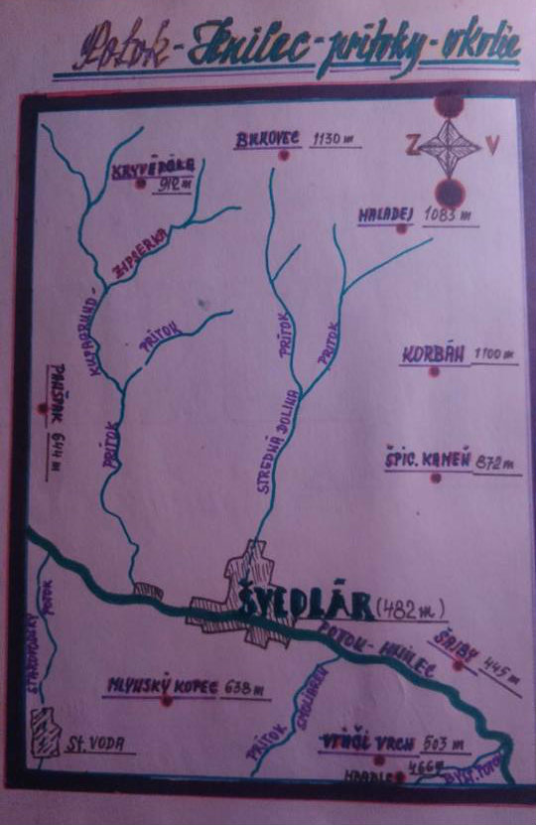

Obr. 1 Kreslená mapa revíru SRZ Švedlár (foto Mezenská, D., 2015)



Obr. 2 Úvodná strana kroniky SRZ Švedlár (foto Mezenská, D., 2015)

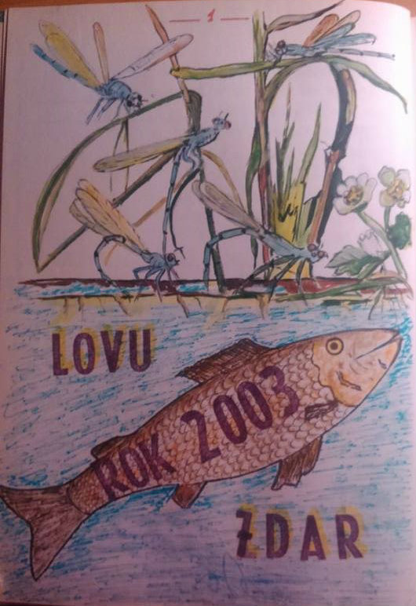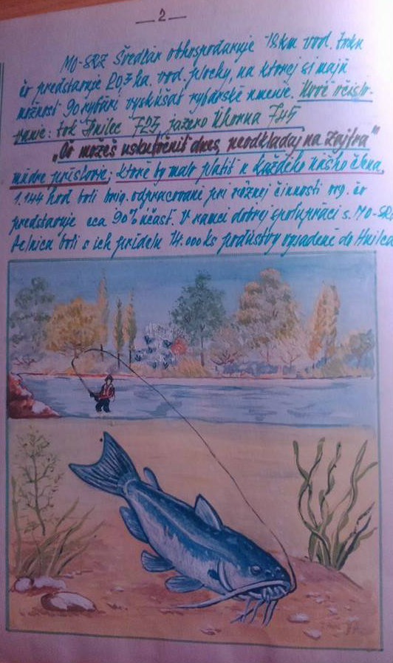

Obr. 3 Ilustrácia kroniky SRZ Švedlár (foto Mezenská, D., 2015)

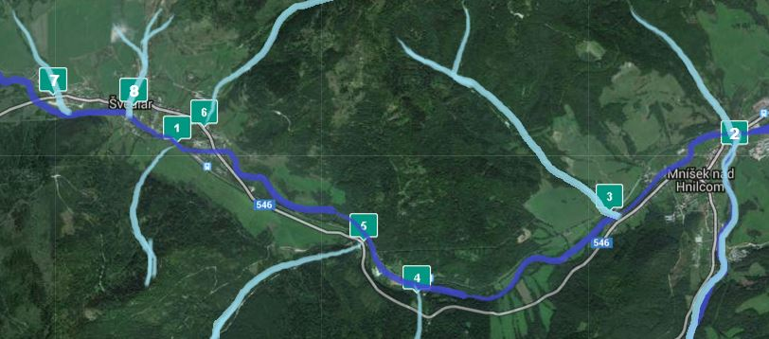 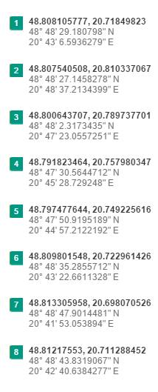

Obr. 4 Mapa s označením miest v revíri Švedlár upravená podľa [www.google.maps.sk](http://www.google.maps.sk)

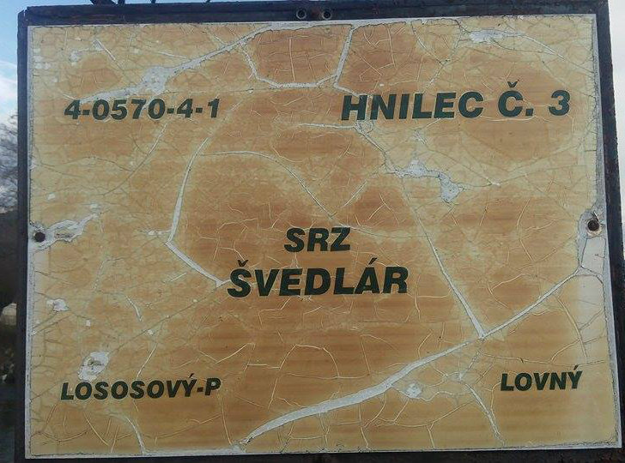

Obr. 5 Tabuľka s číslom revíru RZ Švedlár (foto Mezenská, D., 2015)

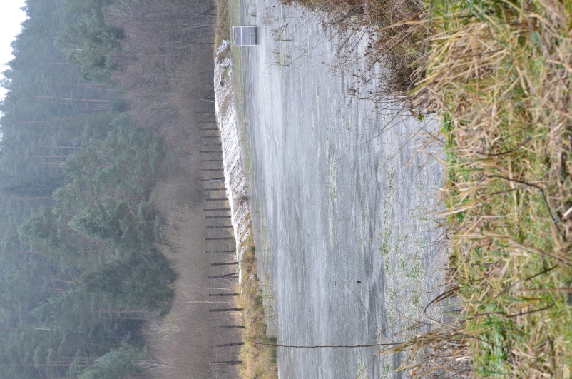

Obr. 6 Umelo vybudovaný rybník v Mníšku n/Hnilcom (foto Mezenská, D., 2015) 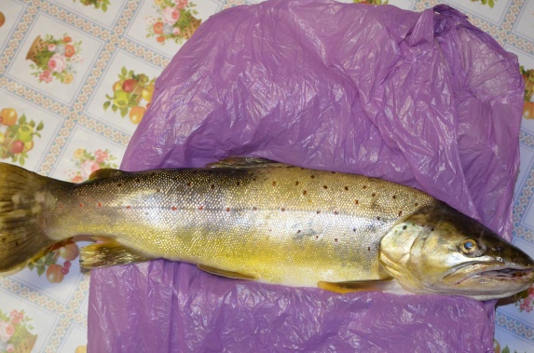 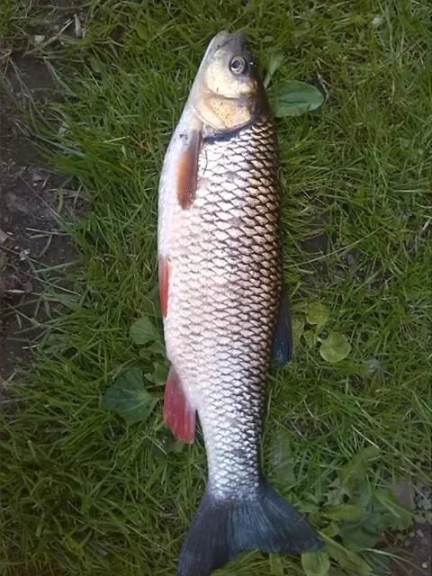 Obr. 7 Pstruh potočný (foto Mezenský, J., 2013) Obr. 8 Lipeň tymiánový (foto Mezenský, J., 2014)

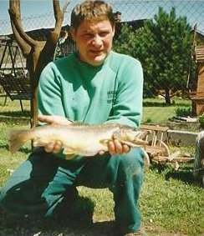

Obr. 9 Pstruh potočný chytený v rieke Hnilec (foto Mezenský, J., 2012)

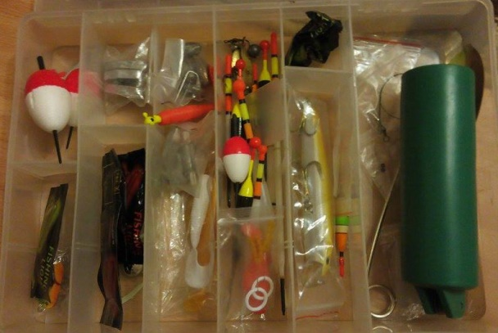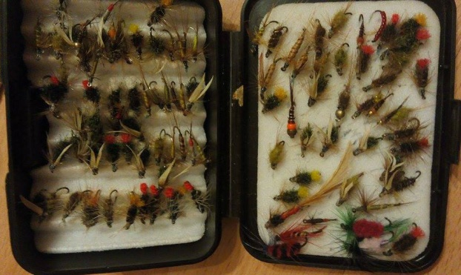

Obr. 10, 11 Umelé nástrahy (foto Mezenská, D., 2015)

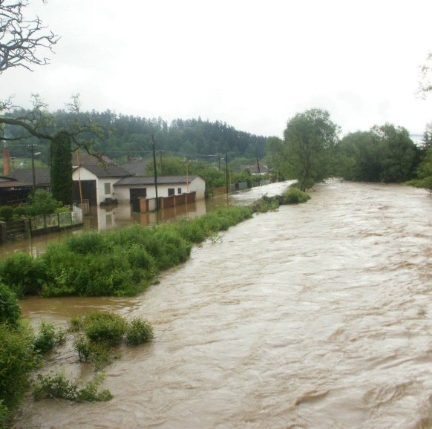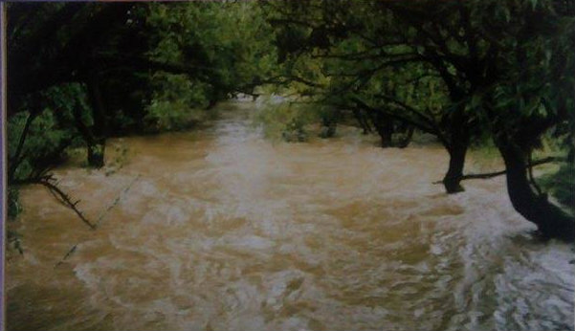

Obr. 12, 13 Záplavy v Mníšku n/ Hnilcom v roku 2013 (foto Mezenská, D., 2013)

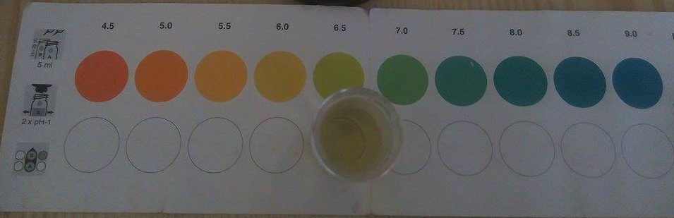

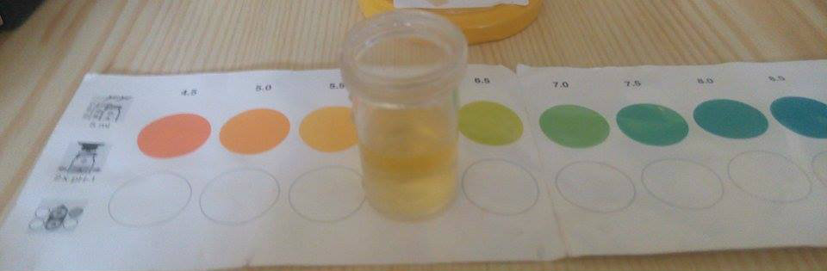



Obr. 14 Výsledky pH – a)pod ústím Smolníckeho potoka do Hnilca b) v Smolníckom potoku c) v rieke Hnilec nad ústím Smolníckeho potoka(foto Mezenská, D., 2015)

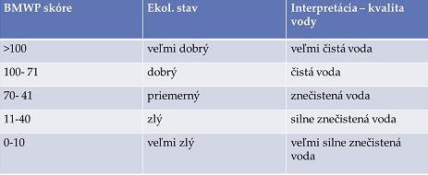

Obr. 15 Tabuľka určovania kvality vody podľa BMWP indexu

|  |  |
| --- | --- |
| Čeľade (families) | Skóre |
| Podenky (Ephemeridae, Heptageniidae); pošvatky (všetky čeľade) | 10 |
| Vážky (všetky čeľade); raky (Astacidae) | 8 |
| Podenky (Caenidae ); potočníky so schránkami (všetky čeľade); bezschránkaté potočníky (Rhyacophilidae, Polycentropodidae) | 7 |
| Rôznonožce (Gammaridae); ulitníky (Ancylidae) | 6 |
| Bzdochy (všetky čeľade); vodné chrobáky (všetky čeľade); bezschránkaté potočníky (len Hydropsychidae); dvojkrídlovce (Tipulidae, Limoniidae, Pediciidae, Simuliidae); ploskulice (všetky čeľade) | 5 |
| Podenky (len Baetidae); strechatky (Sialidae) | 4 |
| Ulitníky (Lymnaeidae, Planorbidae, Physidae); lastúrniky (Sphaeriidae); pijavice (všetky čeľade) ; rovnakonožce (Asellidae); vodné roztoče (všetky čeľade) | 3 |
| Dvojkrídlovce - Pakomáre (Chironomidae) | 2 |
| Máloštetinavce (všetky čeľade) | 1 |
| Obr.16 Tabuľka Zjednodušeného BMWP indexu na určovanie kvality vody (Materiály projektu AQUA PFUK v Bratislave) |  |